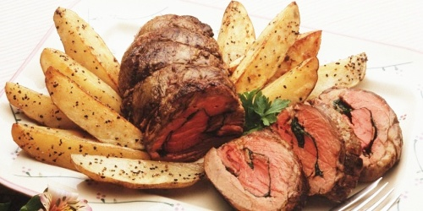***Разработка***

***внеурочного мероприятия***

***по английскому языку «Master chef» для 4 класса***

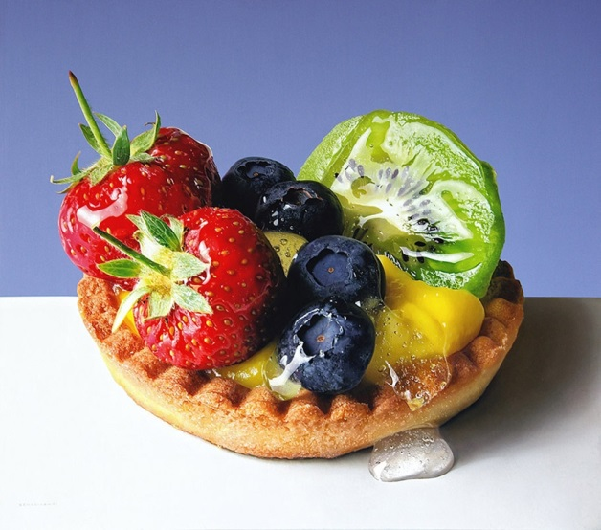

Учитель английского языка

МБОУ СОШ №1 г.Долинска

Краюшкина Ю.А.

Внеурочное мероприятие **«Master chef»** по английскому языку проводится между двумя командами 4ого класса и является обобщающим по теме «Еда». Ребята в игровой форме повторяют пройденный материал по данной теме. Использование игровых моментов способствует активизации познавательной и творческой деятельности учащихся, развивает их мышление, память, воспитывает инициативность, позволяет преодолеть скуку в обучении иностранному языку. Игры развивают сообразительность и внимание, обогащают язык и закрепляют запас слов учащихся, сосредотачивают внимание на оттенках их значения. Игра может заставить ученика вспомнить пройденное, пополнить свои знания.

**Цели урока:**

* ***образовательная:*** формирование лексических навыков говорения;
* ***развивающая:*** развитие способности к догадке, имитации, решению речемыслительных задач: соотнесение, объяснение;

# *воспитательная:* воспитание любознательности, познавательных потребностей

**Задачи:**

***Образовательные:***

* + Активизация лексики по теме «Еда»
  + Введение учащихся в языковую атмосферу.
  + Расширение общего и лингвистического кругозора.
  + Обеспечение коммуникативной направленности обучения и естественности общения.

***Развивающие:***

* + Активизация наблюдательных навыков.
  + Развитие внимания, мышления, памяти, творческой активности.
  + Развитие языковой догадки.
  + Развитие речи и воображения.
  + Развитие готовности вступить в иноязычное общение.

***Воспитательные:***

* Повышение уровня мотивации к изучению, посредством использования ярких наглядных пособий и интересных заданий.
* Воспитание культуры общения на мероприятии и в повседневной жизни.
* Воспитание бережного отношения к собственной и иноязычной культуре.

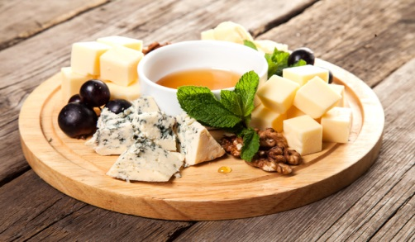Для участия в мероприятии дети делятся на две команды. Приветствуют друг друга и занимают места за круглыми столами. В качестве зрителей и болельщиков выступают родители учащихся.

Ведущий (учитель) объявляет тему мероприятия «Master chef» и детям предлагает догадаться, чему будет посвящено сегодняшнее мероприятие. Видя вокруг различные картинки с изображением продуктов питания и т.д., детям не составит труда понять, что речь пойдет о еде.

Затем представляются члены счетной комиссии. За победу в каждом из 4х конкурсов команда получает балл.

1. «Холодильник»

Парная игра по мотивам морского боя, но вместо кораблей, перечень продуктов. Учащиеся выбирают 5 понравившихся продуктов и записывают названия данных продуктов в свой холодильник (1).

Задача: первым угадать, какие продукты выбрал противник. В холодильнике соперников (2) отмечаем угаданные продукты. Если «мимо» продукты вычеркиваются из списка.

|  |  |
| --- | --- |
| http://razukraska.ru/wp-content/gallery/moloko/moloko1.gifhttp://www.raskrasochka.ru/up/photos/kraski/mini_risynki%20%2859%29.gifhttp://razukraska.ru/wp-content/gallery/hleb/hleb8.gifhttp://www.playing-field.ru/img/2015/051817/0242408http://www.art-saloon.ru/big/item_4002.jpg  http://www.playing-field.ru/img/2015/052108/0813131http://ak1.polyvoreimg.com/cgi/img-thing/size/y/tid/17528850.jpghttp://wl.static.fotolia.com/jpg/00/29/92/62/110_F_29926261_IFCCf5wto0SSL4A9OjZI8a6dku9yZcri.jpghttp://clipart.coolclips.com/150/wjm/tf05244/CoolClips_vc035303.jpghttp://www.playing-field.ru/img/2015/052118/1716497 | |
| Your refrigerator (1)  http://mother-and-baby.ru/wp-content/uploads/2012/03/igra-holodilnik.jpg | Refrigerator of your partner (2)  http://mother-and-baby.ru/wp-content/uploads/2012/03/igra-holodilnik.jpg |

1. Конкурс «Домашнее задание».

Обеим командам заранее было дано домашнее задание - подготовить меню своего ресторана и защитить его. Ребята могут, как нарисовать свои блюда, так и приготовить. Защита осуществляется на английском языке. После окончания мероприятия все участники и болельщики могут отведать приготовленные блюда за круглым столом.

1. «Договорки»

Ребятам предлагается внимательно слушать ведущего и по очереди договаривать предложения, поднимая нужные таблички со словами *food, juice, eggs, fish, honey, sugar, bread, meat, ham, cheese.*

*\*\*\**

Вкуснотища – very good! Пищу называют ...food.

И сказал нам дядя Круз: сок отличный, это…. juice.

Яиц десяток купила Пег, яйца по-английски… eggs.

Что как рыба ты молчишь? Рыба по-английски… fish.

Любит мёд братишка Даня, мёд конечно будет… honey.

Чаем с сахаром угощу я друга, сахар по-английски… sugar.

Очень любит хлеб Фред, хлеб по-английски… bread.

При виде мяса кот урчит, мясо по-английски… meat.

Бутерброд с ветчиной я ем, ветчина конечно… ham.

Кило сыра съел кот Маркиз, сыр, сырочек будет … cheese.

1. «Кусок пиццы»

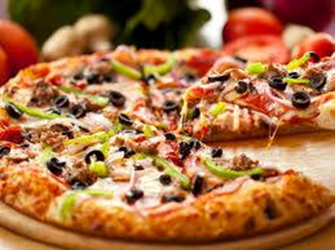     Задание не требует предварительной подготовки. Во всю высоту доски ведущий рисует круг, объяснив учащимся, что это - основа для пиццы. Круг делится на сегменты по количеству команд. Представители команд поочерёдно выходят к доске и вписывают в свой сегмент какой-нибудь ингредиент для начинки. Слова в сегментах не должны повторяться. Соперники следят, возможно ли использование того или иного продукта в приготовлении пиццы. Побеждает команда, "вписавшая в свой кусок пиццы" наибольшее количество ингредиентов.

***Подведение итогов***

Счетная комиссия подсчитывает количество баллов и объявляет победителя.

Каждой команде вручается грамота.

После награждения дети и их родители приглашаются за стол для дегустации блюд, которые приготовили ребята для конкурса «Домашнее задание».

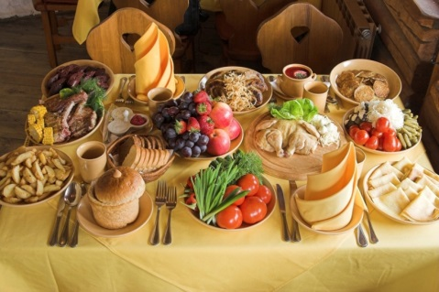

*Bon appetite!*